03ª COMISSÃO DE FINANÇAS, ECONOMIA E ORÇAMENTO - CFEO

PROJETO DE LEI Nº 442/2022
AUTORIA: Vereador João Carlos

EMENTA: “INSTITUI, no âmbito do município de Manaus, o Selo Empresa Amiga da Infraestrutura e dá outras providências”.

PARECER

O Projeto de Lei, acima identificado, ao percorrer os trâmites regimentais, conforme determina o Art. 44, do Regimento Interno desta Casa, chegou nessa 03ª Comissão de Finanças, Economia e Orçamento - CFEO, que após análise, emite o seguinte parecer.
O presente Projeto de Lei cria o Selo Empresa Amiga da Infraestrutura no município de Manaus, com o propósito de estimular as pessoas jurídicas de direito privado a contribuírem para a melhoria da qualidade das praças do município de Manaus por meio de doações de materiais ou serviços de limpeza, reforma, manutenção, construção ou de outras ações que visem a beneficiar o espaço público do município de Manaus.
Além disso o Selo Empresa Amiga da Infraestrutura tem por objetivos: incentivar e viabilizar ações para a conservação, execução e manutenção de melhorias urbanas, ambientais e paisagísticas de praças e de áreas verdes; aperfeiçoar as condições de uso dos espaços públicos e entornos, com melhorias da iluminação, limpeza e segurança; incentivar a instalação e a manutenção de mobiliário urbano que atenda as melhores práticas de preservação ambiental; priorizar a recuperação da paisagem urbana e a manutenção da biodiversidade existente na cidade de Manaus; aprimorar os serviços de manutenção e zeladoria de praças e de áreas municipais; capacitar e incluir zeladores no mercado de trabalho, criando perspectivas para sua reinserção social; implantar e expandir os meios de acesso à internet nas praças e área verdes.
Portanto, devido a relevância da matéria, somos FAVORÁVEL ao prosseguimento dos trâmites legais do presente Projeto de Lei.

Plenário Adriano Jorge, 07 de julho de 2023
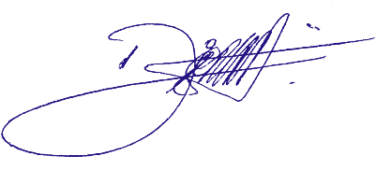
Ver. Diego Afonso
Vereador – Líder do União Brasil
Relator

